|  |  |
| --- | --- |
|  |  |
| Déplacement dans les menus | En tant que joueur  Je veux pouvoir me déplacer dans les menus grâce aux flèches haut/bas  Pour choisir un menu facilement |
| Menu option | En tant que joueur  Je veux pouvoir entre dans le menu option  Pour changer le niveau du son et de la difficulté |
| Menu quitter | En tant que joueur  Je veux avoir un bouton quitter  Pour quitter l’application depuis le menu principal |
| Menu Jouer | En tant que joueur  Je veux avoir un bouton « jouer »  Pour pouvoir lancer une partie |
| Pseudo en jeu | En tant que joueur  Je veux pouvoir entrer mon pseudo  Pour qu’il soit afficher durant la partie |
| Mode pause | En tant que joueur  Je veux pouvoir mettre mon jeu en pause  Pour aller prendre un café si l’envie m’y prend |
| Contrôler le vaisseau | En tant que joueur  Je veux pouvoir déplacer mon vaisseau à gauche et à droite avec les flèches  Pour pouvoir jouer à une main |
| Score | En tant que joueur  Je veux que le score soit affiché  Pour tout le temps connaitre mon score |
| Alien | En tant que joueur  Je veux que quand je tire sur un alien, il disparait et me donne des points |
| Déplacement aliens | En tant que joueur  Je veux que les aliens se déplacent de gauche à droite et dès qu’ils touchent un mur, ils font demi-tour et se rapprochent du joueur |
| Alien | En tant que joueur  Si un alien me tire dessus je veux avoir perdu |
| En jeu | En tant que joueur  Je veux pouvoir rester appuyé sur les flèches  Pour pouvoir me déplacer en continu |
| En Jeu | En tant que joueur  Si un alien me touche, je veux avoir perdu |
| En jeu | En tant que joueur  Je souhaiterai avoir des boucliers  Pour pouvoir me protéger |
| Défaite | En tant que joueur  Quand j’ai perdu, mon score s’affiche avec mon pseudo  Pour savoir le score que j’ai fait |
| En jeu | En tant que joueur  Je veux avoir un compteur de vie (3)  Pour savoir combien de vie il me reste |

# Story: Menu principal

## Description

En tant que joueur

Je veux que le jeu me présente un menu général

Pour pouvoir choisir ma prochaine action

## Tests d’acceptance

* Quand je lance le programme SpicyNvader.exe, le menu général s’affiche (voir maquette)
* Les textes sont en ASCII art
* Dans le menu, quand je tape á , la flèche de sélection monte d’une ligne
* Dans le menu, quand je tape â , la flèche de sélection descend d’une ligne
* Dans le menu avec la flèche sélection tout en haut, quand je tape á , elle ne bouge pas
* Dans le menu avec la flèche de sélection tout en bas, quand je tape â , elle ne bouge pas
* Dans le menu avec la touche entrer, je peux accéder à la page souhaitée
* Un bouton « Jouer » pour lancer la partie
* Un bouton « Quitter » pour fermer le jeu

## Maquette

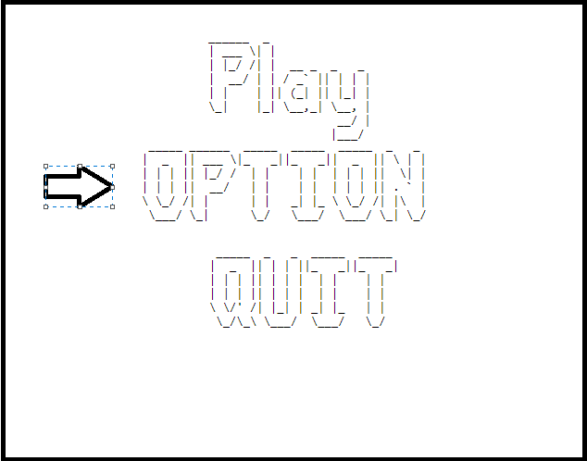

# Story : Menu Option

## Description

En tant que joueur

Je veux pouvoir entrer dans le menu des options

Pour pouvoir changer le niveau du son et de la difficulté

## Tests d’acceptance

* Quand j’appuie sur la touche « Entrer » depuis le menu principal et que je sélectionne « Option », le menu s’affiche
* Dans le menu, quand je tape á , la flèche de sélection monte d’une ligne
* Dans le menu, quand je tape â , la flèche de sélection descend d’une ligne
* Dans le menu avec la flèche sélection tout en haut, quand je tape á , elle ne bouge pas
* Dans le menu avec la flèche de sélection tout en bas, quand je tape â , elle ne bouge pas
* Quand j’appuie sur Entrer sur une option, l’option change

## Maquette

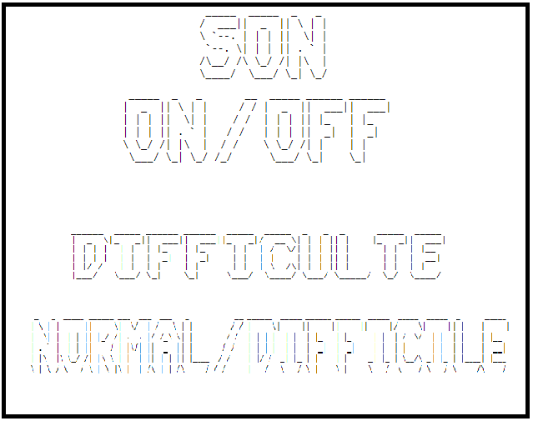

# Story : Lancement du jeu

## Description

En tant que joueur

Lorsque je lance une partie je veux pouvoir entrer mon pseudo

Pour qu’il soit affiché à la fin de la partie avec mon score

## Tests d’acceptance

* Les textes sont en ASCII art
* Le joueur ne peut entrer que 14 charactères
* Le joueur ne peut entrer uniquement des chiffres, des lettres et des « _ »
* Le joueur peut appuyer sur « Entrer » pour valider son pseudo

## Maquette

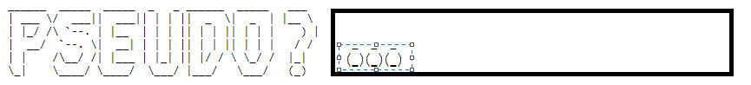

# Story : Menu Pause

## Description

En tant que joueur

Je veux pouvoir mettre mon jeu en pause

Pour pouvoir aller chercher un café si l’envie m’y prends

## Tests d’acceptance

* Pendant le jeu, en appuyant sur « Echape » on arrive sur le menu pause (voir maquette)
* Les textes sont en ASCII art
* Dans le menu, quand je tape á , la flèche de sélection monte d’une ligne
* Dans le menu, quand je tape â , la flèche de sélection descend d’une ligne
* Dans le menu avec la flèche sélection tout en haut, quand je tape á , elle ne bouge pas
* Dans le menu avec la flèche de sélection tout en bas, quand je tape â , elle ne bouge pas
* Quand j’appuie sur Entrer sur un choix, le choix est activé
* Un choix « Continuer » qui, activé, permet de reprendre la partie là où elle s’était arrêtée
* Un choix « Recommencer » qui, activé, permet de recommencer une partie
* Un choix « Quitter » qui, activé, permet de retourner au menu principal

## Maquette

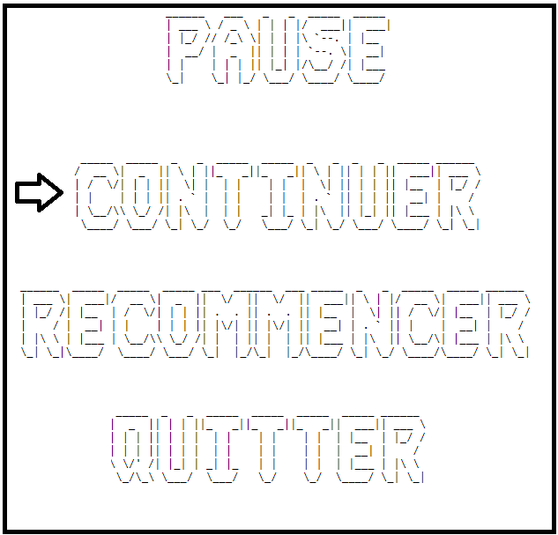

# Story : Contrôle du vaisseau

## Description

En tant que joueur

Je veux pouvoir déplacer mon vaisseau à gauche et à droite avec les flèches directionnelles

Pour pouvoir jouer à une main

## Tests d’acceptance

* Quand je tape 🡨, le vaisseau se déplace à gauche
* Quand je tape 🡪, le vaisseau se déplace à droite
* Si le vaisseau atteint le bord gauche et que je tape 🡨, rien ne se passe
* Si le vaisseau atteint le bord droit et que je tape 🡪, rien ne se passe
* Si je maintiens une des flèches appuyées, le vaisseau avance continuellement

## Maquette

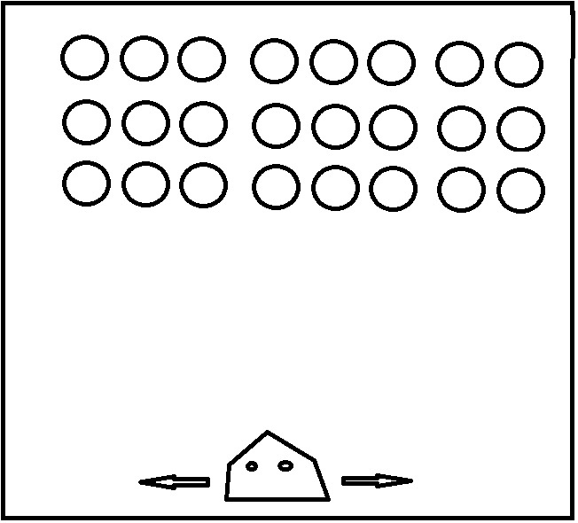

# Story : Affichage en jeu

## Description

En tant que joueur

Je veux avoir un affichage avec mon score et mon nombre de vies restantes

Pour toujours être au courant du déroulement de ma partie

## Tests d’acceptance

* Lorsque je tue un ennemi, mon score s’actualise
* Lorsque je termine une vague, mon score s’actualise
* Lorsque je me fais toucher par un missile ou par un vaisseau ennemi, mon nombre de vie s’actualise

## Maquette

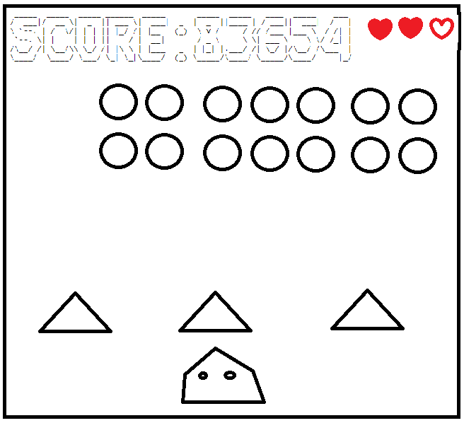

# Story : Fin de partie

## Description

En tant que joueur

Lorsque ma partie est finie, une page s’ouvre avec mon score et mon pseudo et me propose de soit directement relancer une partie, soit de retourner au menu principal

Pour savoir le score final que j’ai fait

## Tests d’acceptance

* Les textes sont en ASCII art
* Dans le menu, quand je tape á , la flèche de sélection monte d’une ligne
* Dans le menu, quand je tape â , la flèche de sélection descend d’une ligne
* Dans le menu avec la flèche sélection tout en haut, quand je tape á , elle ne bouge pas
* Dans le menu avec la flèche de sélection tout en bas, quand je tape â , elle ne bouge pas
* Quand j’appuie sur Entrer sur un choix, le choix est activé
* Le pseudo affiché est le même que celui entré en début de partie

## Maquette

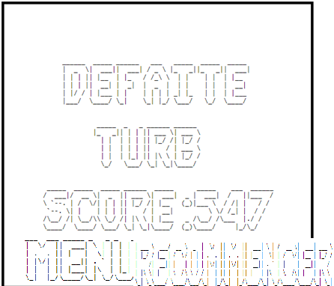

# Story : Fonction de tir

## Description

En tant que joueur

Je veux pouvoir tirer sur les ennemis

Pour pouvoir les tuer et gagner des points

## Test d’acceptance

* Quand je tape sur la barre espace, un tir part de mon vaisseau
* Les tirs partent verticalement vers le haut
* Lorsqu’un tir touche un ennemi, il explose et me rapporte des points
* Lorsqu’un tir touche une protection, elle se casse¨
* (Optionnel) On peut rester appuyer sur la barre espace pour tirer en continu

## Maquette

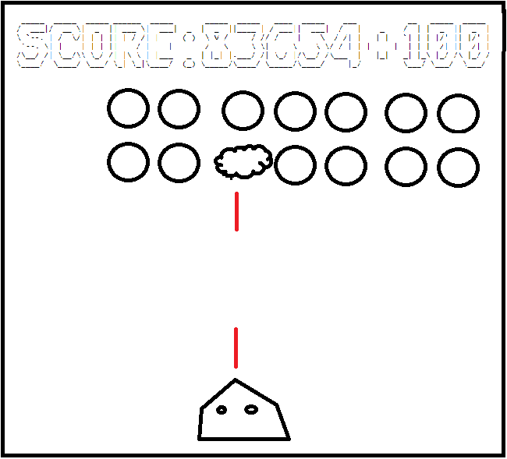

|  |  |  |
| --- | --- | --- |
| **Semaine** | **Tâche** | **Livrable** |
| **37** |  | **Analyse fonctionnelle et planning initial** |
| **38** |  |  |
| **39** |  |  |
| **40** |  | **UML et Tests Unitaires** |
| **41** |  |  |
| **42** |  |  |
| **43** |  |  |
| **44** |  |  |
| **45** | * **MENU PRINCIPAL FONCTIONNEL** * **DEPLACEMENT DU JOUEUR** | **Beta 1** |
| **46** |  |  |
| **47** |  |  |
| **48** |  | **Beta 2** |
| **49** |  |  |
| **50** |  |  |
| **51** |  | **Version 1.0** |
| **52** |  |  |
| **1** |  |  |
| **2** |  | **Documentation** |
| **3** |  |  |

**PLANNING INITIAL**